Đại học Giao thông vận tải
ĐỀ THI CUỐI KỲ
MÔN: THUẬT TOÁN VÀ ỨNG DỤNG
Thời gian: 90 phút
(Được sử dụng tài liệu)

ĐỀ 1

Câu 1: (3.5 điểm)
Cho khoảng cách theo đường bộ giữa các thành phố trong bảng sau:
* Lưu ý: Các giá trị trong bài toán chỉ mang tính giả thiết, không phải dữ liệu thật.
 | Tp.HCM | Vũng  Tàu | Tây  Ninh | Thủ  Dầu Một | Buôn  Ma Thuột | Pleiku
Tp.HCM | 0 | 116 | 0 | 30 | 345 | 0
Vũng Tàu | 116 | 0 | 200 | 120 | 0 | 0
Tây Ninh | 0 | 200 | 0 | 80 | 336 | 523
Thủ Dầu Một | 30 | 120 | 80 | 0 | 0 | 497
Buôn Ma Thuột | 345 | 0 | 336 | 0 | 0 | 187
Pleiku | 0 | 0 | 523 | 497 | 187 | 0

a/ (2đ) Tìm đường đi ngắn nhất từ Tp.HCM đến Pleiku bằng thuật toán Dijkstra.
b/ (1.5đ) Trình bày thuật giải để cải tiến thuật toán trên trong trường hợp đã xác định được giá trị h(i, j) là khoảng cách đường chim bay giữa thành phố i và thành phố j.
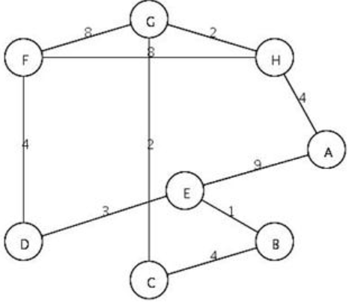

Câu 2: (3 điểm)
a/ (1đ) Trình bày thuật toán Prim.
b/ (2đ) Tìm cây khung tối thiểu của đồ thị bên
bằng thuật toán Prim:

Câu 3: (3.5 điểm)
a/ (1đ) Trình bày thuật toán Ford -–Fulkerson cho bài toán tìm luồng cực đại.
b/ (2.5đ) Giải bài toán mạng vận tải sau với luồng vận tải khởi đầu bằng 0:
